Тел 8- 903 547 90 90 |  |  |  |  | e.mail: manvel9090@mail.ru
Прайс-лист |  |  |  | МУЖСКАЯ ОБУВЬ
№ | Новый артикул | фото | Наименование продукции | Высота голенища , см | Размерный ряд | Кол-во пар в упаковке | Мелкий опт ( до 500 000 руб.) | Опт (до 1 000 000 руб) -3 % | Крупный опт
1 | 50-1 | 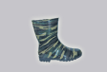 | Сапоги мужские прозрачные с мехом | 28 | 41-45 | 7 | 260р. | 252 | цена договорная
2 | 50К-1 | 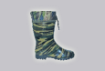 | Сапоги мужские прозрачные с камуфлированной надставкой, с мехом | 32 | 41-45 | 7 | 280р. | 272 | цена договорная
3 | 50 | 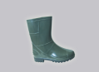 | Сапоги мужские цветные блестящие с мехом | 23,5 | 41-45 | 7 | 160 | 155 | цена договорная
4 | 50К | 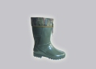 | Сапоги мужские цветные блестящие с камуфлированной надставкой, с мехом | 27,5 | 41-45 | 7 | 175 | 170 | цена договорная
5 | 51-1 |  | Сапоги мужские прозрачные средние с мехом | 33,5 | 41-45 | 8 | 280р. | 272 | цена договорная
  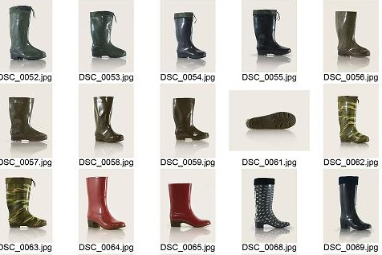
6 | 51К-1 |  | Сапоги мужские прозрачные средние с камуфлированной надставкой, с мехом | 37,5 | 41-45 | 8 | 300р. | 291 | цена договорная
7 | 51 | 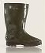 | Сапоги мужские цветные с мехом | 33,5 | 41-45 | 8 | 180р. | 175 | цена договорная
8 | 51К |  | Сапоги мужские цветные средние с камуфлированной надставкой, с мехом | 37,5 | 41-45 | 8 | 195р. | 189 | цена договорная
9 | 52-1 | 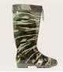 | Сапоги мужские прозрачные длинные с мехом | 38 | 41-45 | 7 | 320р. | 310 | цена договорная
10 | 52К-1 |  | Сапоги мужские прозрачные длинные с камуфлированной надставкой, с мехом | 42 | 41-45 | 7 | 340р. | 330 | цена договорная
11 | 52 | 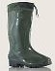 | Сапоги мужские цветные длинные с мехом | 38 | 41-45 | 7 | 220р. | 213 | цена договорная
12 | 52К |  | Сапоги мужские цветные длинные с камуфлированной надставкой, с мехом | 42 | 41-45 | 7 | 240р. | 233 | цена договорная
13 |  | 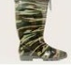 | Сапоги мужские прозрачные р. 46 | сред. |  |  | 330р. | 320 | цена договорная
 |  |  |  | длин |  |  | 350р. | 340 | цена договорная
14 |  |  | Сапоги мужские цветные р. 46 | сред. |  |  | 235р. | 228 | цена договорная
 |  |  |  | длин |  |  | 270р. | 262 | цена договорная
ЗАБРОДЫ |  |  |  |  |  |  |  |  | цена договорная
15 | 55-1 |  | Заброды мужские прозрачные |  | 41-45 |  | 700р. | 679 | цена договорная
16 | 55 | 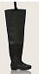 | Заброды мужские зеленые |  | 41-45 |  | 600р. | 582 | цена договорная
17 | 56 | 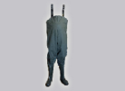 | Комбинезоны мужские цветные |  | 41-45 |  | 1 200р. | 1164 | цена договорная
№ 1 | прозрвчный, камуфлированный чулок | 
№ 2 | чёрный
№ 3 | хаки

